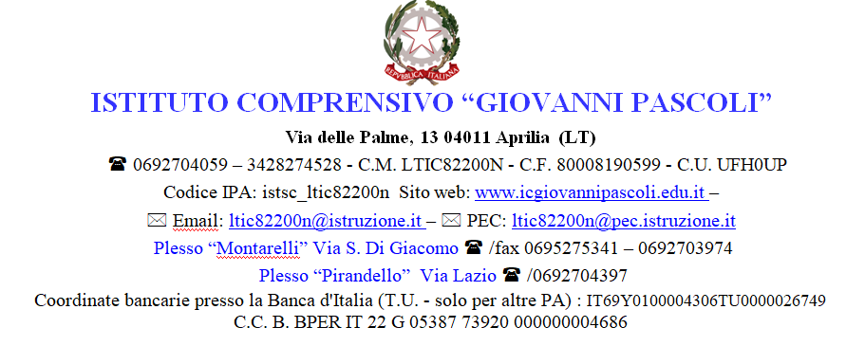

Circolare n. 38 Aprilia, 26 settembre 2025

Alla DSGA
Al personale ATA
Ai docenti dell’Istituto

Oggetto : Assemblea sindacale provinciale in orario di servizio per il personale docente e ATA - Cisl Scuola Latina

Si comunica che in data 9 ottobre 2025, nelle prime due ore di servizio, ha convocato un’assemblea sindacale provinciale presso l’I.C. “Matteotti” per tutto il personale DOCENTE ed ATA di ogni ordine e grado.
Gli interessati dovranno far pervenire la propria adesione su Sportello Digitale entro e non oltre le ore 11:00 del giorno 06 ottobre 2025.
Si allega alla presente l’informativa relativa all’oggetto.

F.TO IL DIRIGENTE SCOLASTICO

Prof. Ciro Scognamiglio

FIRMA AUTOGRAFA SOSTITUITA
A MEZZO STAMPA AI SENSI E PER GLI EFFETTI DELL’ART. 3, C.2 DEL D.LGS. N.39/1993

